Betreff: 🏍Zweiräder in Szene setzen Get ready for Mats

Guten Tag,
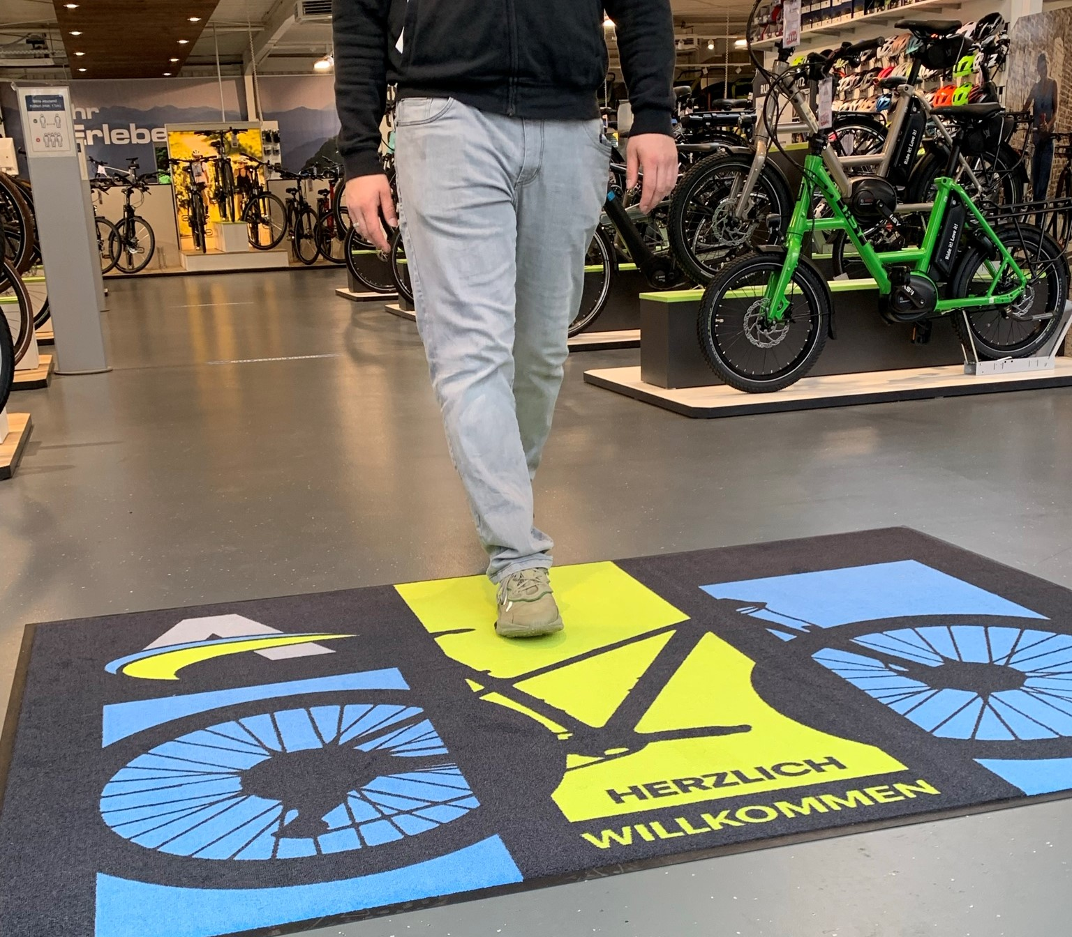
das Thema Bedruckte Schmutzfangmatten für Motorräder und Fahrräder ist aus der Mattenlandschaft nicht wegzudenken und ein absoluter Bestseller bei unseren Kunden.
Warum?
Gerade in diesem Segment könnten die individuell bedruckten Matten auf vielfältige Weise eingesetzt werden und eignen sich für viele Ihrer Kunden.
Die Haupteinsatzgebiete sind:
- Präsentationsmatte im Zweiradhandel für Fahrrad- oder Motorradmarken im Point of Sale. Auf diese Weise können Marken und Produkte wirkungsvoll in Szene gesetzt werden.
- Eingangsmatte mit hoher Schmutz- und Feuchtigkeitsaufnahme zur Unterstützung des Corporate Designs in stark strapazierten Eingangsbereichen.
- Werkstatt & Garagenmatte für Bikeliebhaber - damit der Boden sauber bleibt.
- Tank- oder Umweltmatte zum Schutz des Bodens vor Öl- und Bremsflüssigkeiten für Rennställe beim Einsatz an Rennstrecken. Aber natürlich auch für alle Bikeliebhaber.
Ihr Vorteil:
- Je nach Einsatzzweck und Budget kann eine die passende Matte eingesetzt werden. Von klein bis groß, 30° bis 60° waschbar, von mehrfarbig bis fotorealistisch – alles ist möglich.
- ausgestattet mit unserem umweltfreundlichen ECONYL ® Garn
- Natürlich wie immer ab 1 Stück und auch als Expresslieferung für die kurzfristige Realisierung von Werbeideen.

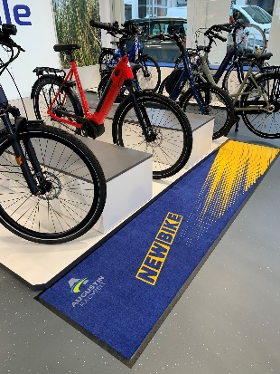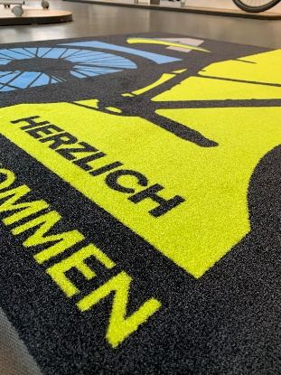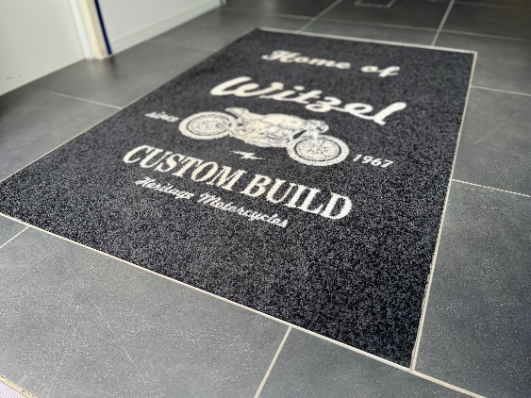

Die Matten werden in der Regel von folgenden Kunden eingesetzt:
- Hersteller von Fahrrädern und Motorräder
- Hersteller von Zubehör (Reifen, Helme)​
- Onlineshops für Zubehör
- Handelsketten
- Werkstattketten
- E-Bike Leasingunternehmen
- Rennställe
Ich freue mich jetzt schon auf Ihre Anfragen und Anrufe.
Gemeinsam finden wir den optimalen Weg, Ihre Kunden zu begeistern.
Zögern Sie nicht, mich zu kontaktieren. Nutzen Sie dazu einfach mein Kontaktformular, rufen mich an oder schreiben Sie mir eine email.
Nun wünsche ich Ihnen einen erfolgreichen Tag und freue mich auf unsere Zusammenarbeit.

